INDICAÇÃO nº 1460/ 2021
Súmula: Indico ao Poder Executivo, na pessoa do Excelentíssimo Prefeito Sr. Igor Soares Ebert, que oficie junto a Secretaria responsável, da necessidade limpeza da área localizada na rua Rodolfo Voight no Jardim Rainha, neste município.
INDICO à Mesa, após ouvido o Douto Plenário na forma regimental vigente, para que seja oficiado ao Poder Executivo, na pessoa do Exmo. Prefeito Sr. Igor Soares Ebert, junto a Secretaria responsável, da necessidade de limpeza da rua Rodolfo Voight no jardim Rainha neste município
Justificativa
Senhor Presidente,
Douto Plenário,
A referente indicação se faz necessária em virtude da má conservação do local (foto em anexo), existe um grande acúmulo de entulho e mato o que impossibilita a circulação das pessoas, pois muitos moradores vão até o terreno para buscar água em uma mina localizada na área, outro problema é a proliferação de doenças que podem ser ocasionadas pela falta de limpeza. Logo a manutenção no referido local é de suma importância e urgência para os moradores do bairro.
Conto com o apoio dos nobres pares e aproveito para renovar meus protestos de estima e consideração.
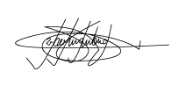
Sala das Sessões Bemvindo Moreira Nery, 28 de maio de 2021.

Marcelo Aparecido Antônio
Vereador “Marcelo Alemar”
PODEMOS

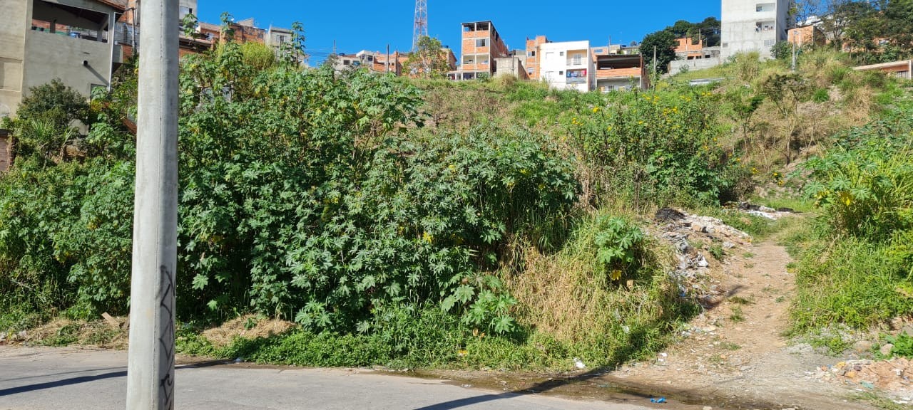
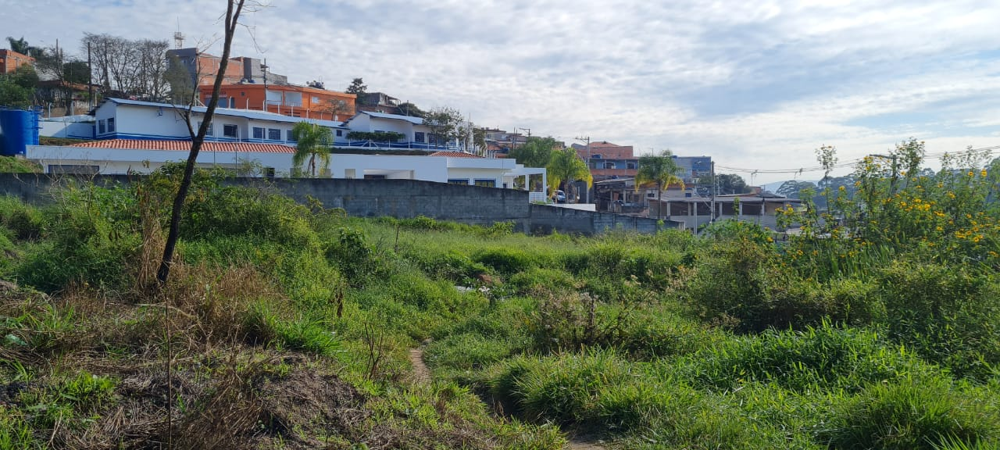
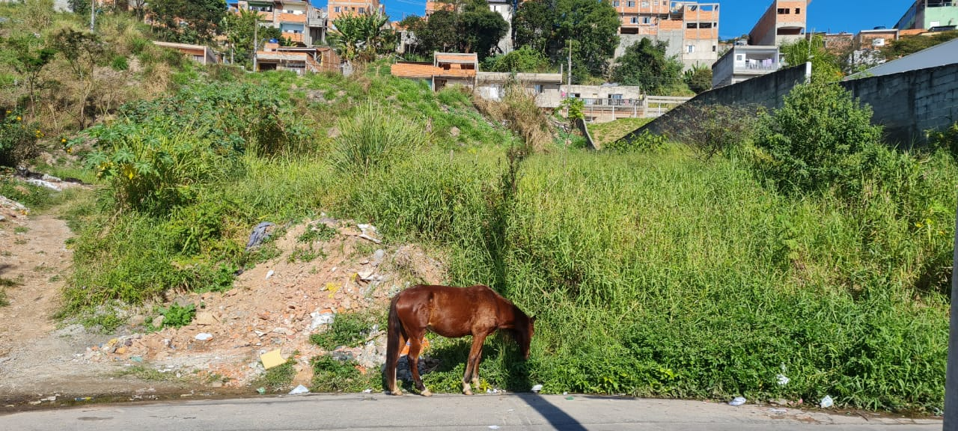
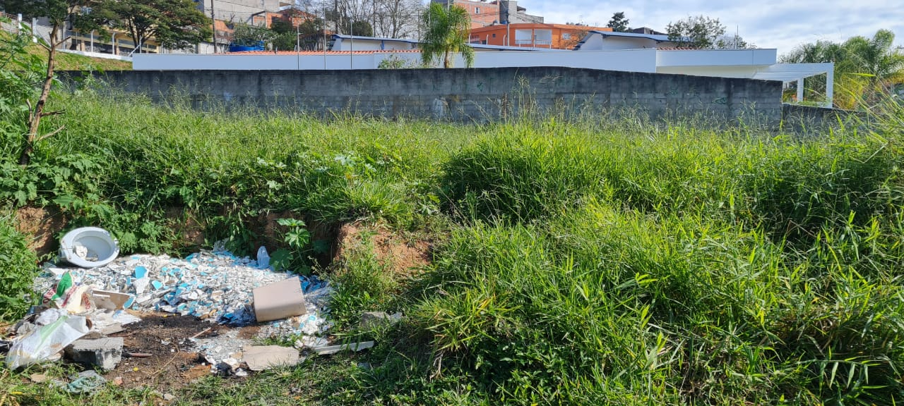
Anexo

